10/01/2025
F.P.C01.A02 - Participación en los consejos Interinstitucionales de apoyo a la planeación del estado.
“C01A03 - Porcentaje de Subcomités del COPLADE realizados”
Clave y nombre de la Dependencia: | 1106 – Secretaría de Finanzas y Planeación
Programa Presupuestario: | P011 - Consolidación del Modelo Gestión por Resultados
Resumen narrativo del nivel reportado: | F.P.C01.A03 - Implementación y Consolidación de la Política de Desarrollo Municipal y Estatal a través de los Comités y Subcomités de Planeación para el Desarrollo del Estado.
Indicador: | C01A03 - Porcentaje de Subcomités del COPLADE realizados.
Método de Cálculo: | Total de Sesiones Realizadas / Total de Sesiones Programadas
Trimestre reportado: | Cuarto
Liga de Publicación del Medio de Verificación: | https://sefiplan.qroo.gob.mx/fesippres/medios_verificacion.php
Unidad Responsable del Indicador: | Dirección Operativa del Comité de Planeación para el Desarrollo del Estado
Datos de las Variables reportadas:

Numerador:
16 = Total de Sesiones Realizadas
Denominador:
16= Total de Sesiones Programadas

Descripción de los resultados:
Para el tercer trimestre se llevaron a cabo las Sesiones de los 16 Subcomités, alcanzando un 94.11% de cumplimiento de la meta y obteniendo una semaforización color VERDE, el Subcomité Especial de Autonomía de la Mujer coordinado por el Instituto Quintanarroense de la Mujer no se realizó debido a que por decreto se extinguió el Instituto y se creó la Secretaria de la Mujer en Quintana Roo por lo que se deberá Instalar nuevamente el Subcomité en el 2025
Calendario Programado
Octubre | Noviembre | Diciembre | Meta
0 | 0 | 17 | 100
0 | 0 | 17

Calendario Ejecutado
Octubre | Noviembre | Diciembre | Meta
0 | 0 | 16 | 100
0 | 0 | 16

Tipo de Evidencia:
Se adjuntan el calendario de sesiones aprobado por los coordinadores de los Subcomités para las tercera Sesión 2023 de los Subcomités
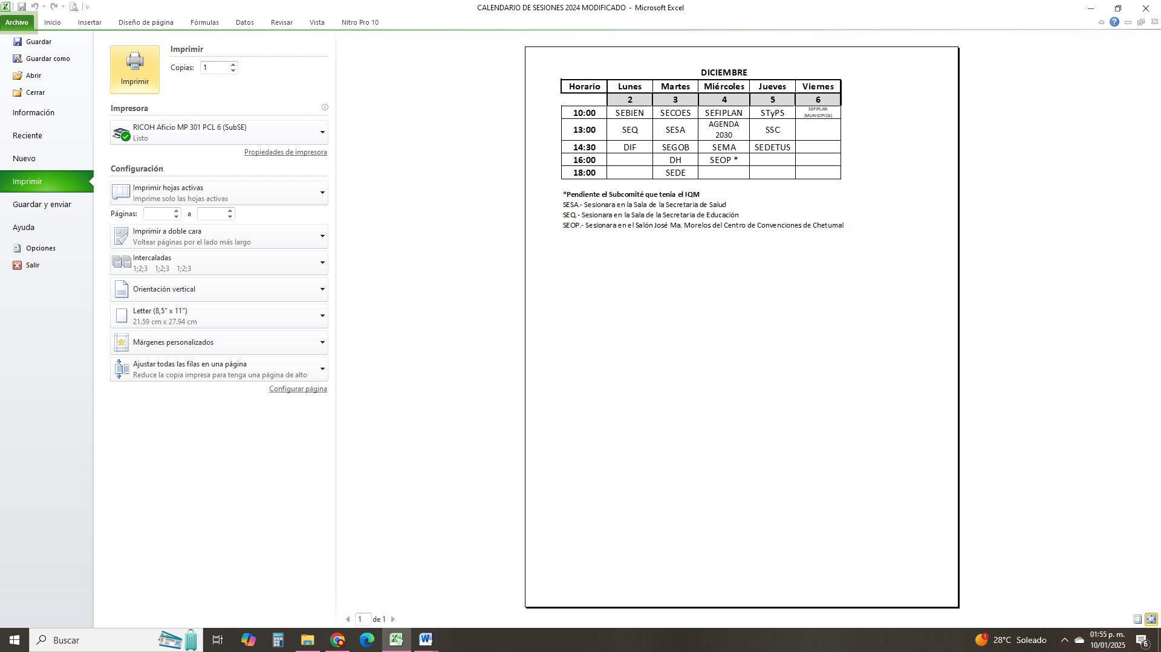


Revisó

M.C. LIDIA ISABEL AGUILAR GOROCICA
Directora del Comité de Planeación para el Desarrollo del Estado

Elaboró

LIC. CLAUDIA ARACELY OSORIO SANTOS
Jefa de Departamento de Planeación Municipal

